2021-2022EĞİTİM ÖĞRETİM YILI ………….……………… ORTAOKULU
6.SINIFLARMATEMATİK DERSİ 1. DÖNEM 2.SINAV SORULARI
Adı Soyadı:
Numarası: Puan:

Soru1)
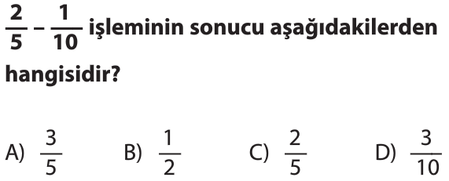

Soru2)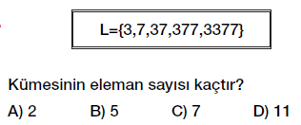
Soru3) 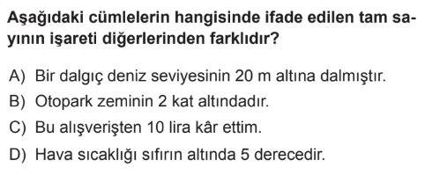
Soru 4) 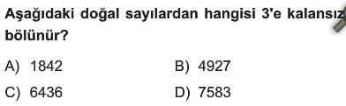
Soru5) 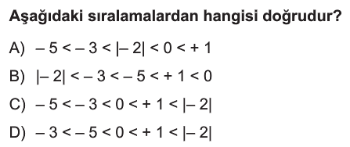
3 x 8 + 20 ÷ 4
Soru6) Yandaki işlemin sonucu kaçtır?
A) 11 B) 20 C) 29 D) 35
Soru7) 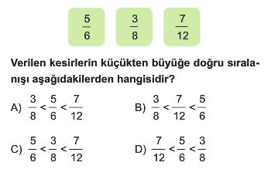
Soru8)
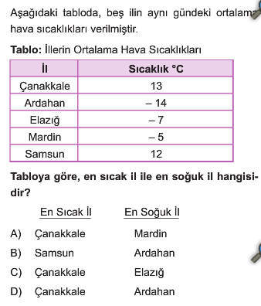
Soru9)
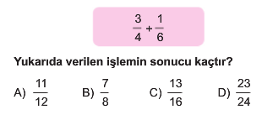

Soru 10)
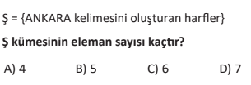********************************************
Soru 11)T = {1, 3, 5, 7, 9} kümesinin ortak özellik yöntemiyle gösterimi aşağıdakilerden hangisidir?
A) T = {Rakamlar}
B) T = {10 dan küçük rakamlar}
C) T = {Tek sayılar}
D) T = {Tek rakamlar}

********************************************Soru12)
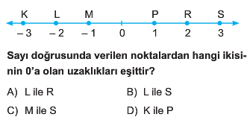
Soru 13) Bir araba gideceği 500 km’lik yolun $\frac{2}{5}$ ’sini gitmiştir. Buna göre arabanın kaç km yolu kalmıştır?
********************************************
A) 100 B) 200 C) 300 D) 400
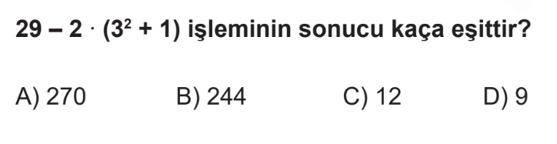
********************************************Soru14)

********************************************Soru15)Aşağıdakilerden hangisi yanlıştır?
A) |+4| = +4 B) |-8| = 8

C) |-6| = -6 D) |0| = 0
Soru16)12 ile 25 sayıları arasında kaç tane asal sayı vardır?
A) 3 B) 4 C) 5 D) 6
********************************************
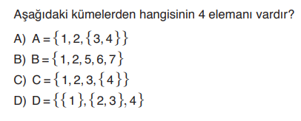
Soru17)

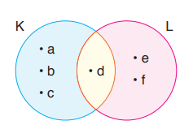
********************************************
Soru18)

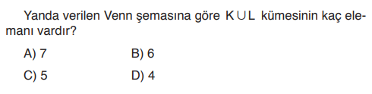

********************************************
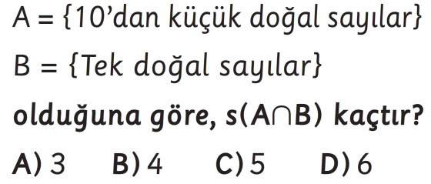
Soru 19)

********************************************
Soru20)Aşağıdaki cümlelerden hangisi küme belirtmez.
A)Sınıfımızdaki gözlüklü öğrenciler.
B)Alfabemizin sesli harfleri.
C)Okulumuzdaki çalışkan öğrenciler.
D)İki basamaklı doğal sayılar.

Her soru 5’er puandır.BAŞARILAR…
Cevapları:
1-D
2-B
3-C
4-A
5-C
6-c
7-b
8-d
9-A
10-A
11-D
12-A
13-C
14-D
15-C
16-B
17-C
18-B
19-C
20-C

